+

**NÁVOD K POUŽITÍ**

**CHODÍTKO ČTYŘKOLOVÉ**

**Název: AT51086**

**ZÁRUČNÍ LIST**

Datum prodeje:

Razítko a čitelný podpis prodávajícího:

1) Firma Ortgroup Medical s.r.o., 1. Máje 3236/103, 703 00 Ostrava – Vítkovice tímto dává záruku na výrobek 2 roky ode dne vydání zboží kupujícímu.

2) V záruční době se Ortgroup Medical s.r.o. zavazuje vykonat nevyhnutelné opravy za účelem možnosti opětovného používání zboží v termínu do 30 dní od obdržení reklamace.

3) Ortgroup Medical s.r.o. si vyhrazuje právo výměny zboží v případě, že náklady na opravu uzná za nerentabilní.

4) V případě zjištění nesprávného fungování zboží je potřebné jej bezodkladně odeslat na adresu prodejce nebo kontaktovat prodejce.

5) Před použitím výrobku je potřeba se seznámit s návodem na použití a řídit se instrukcemi v něm uvedenými. Použití výrobku v rozporu s jeho určením ztrácí nárok na záruku.

Výrobce nenese odpovědnost za škody vzniklé použitím výrobku v rozporu s tímto návodem k použití nebo v případě nedodržení instrukcí obsažených v tomto návodu k použití.

6) Záruka se nevztahuje na poškození vzniklé ostrým předmětem, poškození vzniklé v důsledku působení vnějších mechanických sil, znečištění zboží mastnými substancemi či benzínem.

7) TENTO ZÁRUČNÍ LIST JE PLATNÝ VÝLUČNĚ SPOLU S DOKLADEM O KOUPI. V PŘÍPADĚ REKLAMACE PROSÍME O PŘILOZENÍ DOKLADU O KOUPI.

8) Reklamace bez dokladu o koupi nebudou akceptované.

**Výrobce:**

ANTAR Sp. J.

I.Groniecka-Tarnkowska, A.Tarnkowski

ul. Zawiślańska 43 03-068 Warszawa, Polsko

email [antar@antar.net](mailto:antar@antar.net) tel. 22 518 36 00

**Distribuce:**

Ortgroup Medical s.r.o., 1. Máje 3236/103, 703 00 Ostrava - Vítkovice

E-mail: [ortgroup@ortgroup.cz](mailto:ortgroup@ortgroup.cz), [www.ortgroup.cz](http://www.ortgroup.cz)

Tel.: 596 630 615

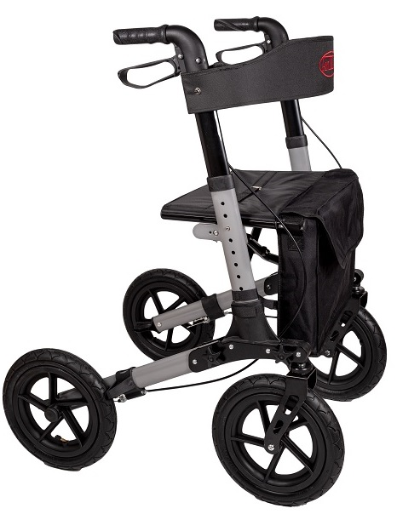



Datum vydání návodu 25.05.2021

Datum poslední revize: 07.03.2022

REV. V 02

### **POUŽITÍ**

### Chodítko je součástí řady kompenzačních pomůcek, určených pro tělesně postižené osoby a osoby se sníženou schopností mobility. Chodítko je určeno pro oporu a odlehčení dolních končetin při chůzi, nácviku chůze, poúrazových a pooperačních stavech a následné rehabilitaci. Je vhodné též pro transport drobných předmětů.

### **POPIS**

Skládací rám chodítka je vyroben z odlehčených, povrchově upravených duralových trubek vysoké pevnosti, doplněn čtyřmi nafukovacími kolečky, z nichž přední dvě mají uložení v otočné vidlici a pohodlnými ergonomickými výškově nastavitelnými rukojeťmi. Chodítko je vybaveno bovdenovými brzdami s možnosti aretace, sedátkem, zádovou opěrkou, nákupní taškou a aretační pojistkou při složení.

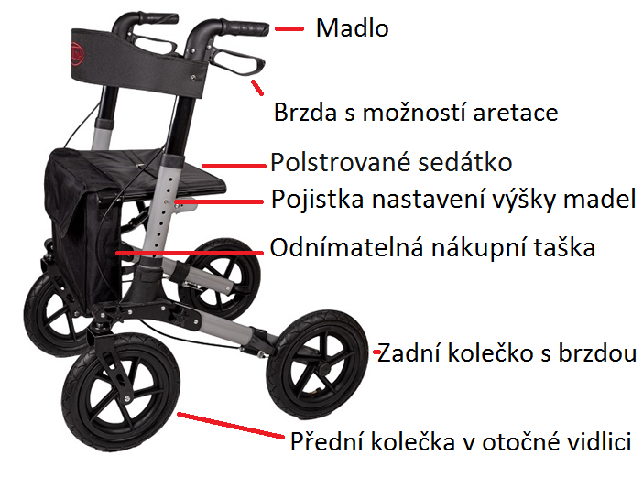

**TECHNICKÉ PARAMETRY:**

|  |  |
| --- | --- |
| Výška chodítka | 84-103 cm |
| Šířka chodítka | 67 cm |
| Délka chodítka – maximální | 93 cm |
| Výška sedáku | 60 cm |
| Rozměry sedáku | 25x46cm |
| Průměr koleček | 30 cm |
| Hmotnost chodítka | 10 kg |
| Nosnost chodítka | 136 kg |



Tento symbol označuje maximální hmotnost uživatele

**BEZPEČNOSTNÍ UPOZORNĚNÍ**

Před používáním chodítka si pečlivě pročtěte návod k použiti a v případě jakýchkoliv nejasnosti kontaktujte vašeho dodavatele.

**Varování:** Před používáním chodítkakonzultujte jeho vhodnost s ošetřujícím lékařem.

Při transportu (automobilem nebo autobusem) nepoužívejte chodítko k sezení.

Chodítko ani tašku nepřetěžujte a nepřekračujte maximální nosnost 136 kg, resp. 5 kg.

Při skládání a rozkládání chodítka postupujte opatrně, aby nedošlo k zachycení a úrazu prstů.

Je‐li chodítko v klidu, vždy zaaretujte brzdy. Při užívání chodítka musí být všechny kola v kontaktu s podkladem**. Chodítko není určeno pro transport sedících uživatelů.**

**OBSAH BALENÍ**

Ujistěte se, zda jste obdrželi všechny části chodítka, tj. chodítko s madly, nákupní tašku a opěrku zad.

**NASTAVENÍ VÝŠKY MADEL**

Zmáčkněte pojistku a nastavte požadovanou výšku obou madel. Tuto pozici zajistěte uvolněním pojistky. Zkontrolujte, zda jste obě madla nastavili do stejné výšky. Madla by měla být nastavena tak, aby při vzpřímeném stoji uživatele, byla zachována mírná fyziologická ﬂexe v loketním kloubu, tj. stav, když se horní končetiny přirozeně uvolní: Loket by neměl být úplně propnutý ani příliš pokrčený. Nemělo by docházet k hrbení ani přílišnému vytažení ramen a lopatek. Optimální nastavení výšky madel vždy konzultujte s vaším ošetřujícím lékařem nebo fyzioterapeutem.

**BRZDY**

Před každým použitím vyzkoušejte správnou funkci brzd. Při stlačení páky brzdy směrem nahoru by chodítko mělo přibrzdit až úplně zastavit. Stlačením páky brzdy směrem dolu, by se měly brzdy zaaretovat. Opačným postupem brzdy odblokujete. Vždy používejte obě brzdy současně!

**TRANSPORTNÍ A SKLADOVACÍ POLOHA**

Potažením madla (poutko uprostřed sedáku) směrem nahoru lze chodítko jednoduše složit do transportní polohy. Při rozkládání zatlačte na trubky rámu sedáku směrem dolů.

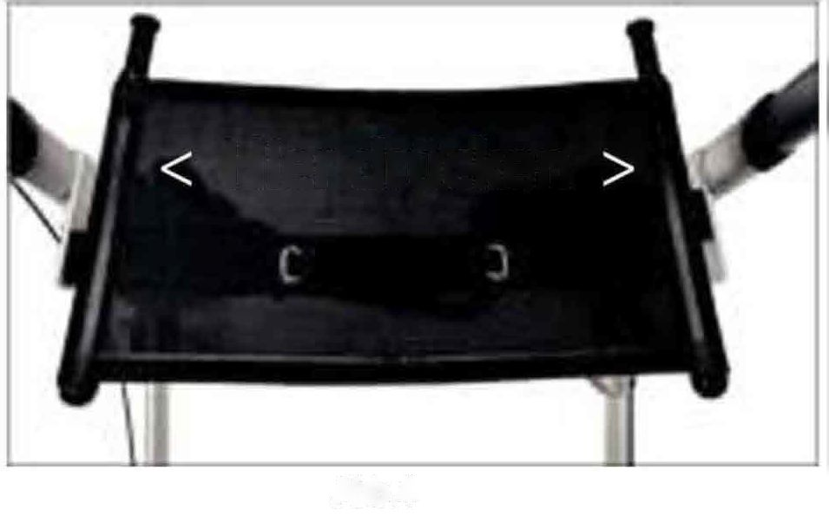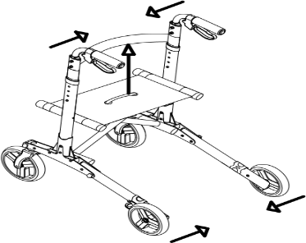

**ÚDRŽBA**

Chodítko lze čistit a udržovat běžnými čistícími, dezinfekčními a konzervačními prostředky, které neobsahují rozpouštědla. Pro zachování maximální funkčnosti a stability doporučujeme pravidelně kontrolovat polohu všech jisticích prvků, stav koleček a pro plynulé a bezhlučné ovládání bovdenových brzd pravidelně promazat ovládací lanka, popř. odstranit mechanické nečistoty všech částí.

**SERVIS A OPRAVY**

V případě nutnosti odstranění závady nebo provedení servisu, kontaktujte prodejce, který Vám poskytne veškeré informace.

**LIKVIDACE PRODUKTU**

Při likvidaci použitého chodítka je nutné dodržovat příslušné předpisy pro likvidaci odpadu. Důrazně doporučujeme kontaktovat vašeho místního autorizovaného dodavatele, který zajistí likvidaci vašeho chodítka

**NEŽADOUCÍ PŘÍHODA**

V případě „vážného incidentu“ souvisejícího s produktem, který vede přímo nebo nepřímo, může nebo by mohla vést k některé z následujících událostí:

a) úmrtí pacienta, uživatele nebo jiné osoby,

b) dočasné nebo trvalé zhoršení zdravotního stavu pacienta, uživatele nebo jiné osoby,

c) vážné ohrožení veřejného zdraví

tato „závažná událost“ musí být nahlášena výrobci a příslušnému orgánu členského státu, v němž má uživatel nebo pacient bydliště. V případě ČR je příslušným orgánem SÚKL (Státní ústav pro kontrolu léčiv, Odbor zdravotnických prostředků.Uživatel/pacient jsou povinni písemně oznámit výrobci nebo zplnomocněnému zástupci a SÚKL jakoukoliv nežádoucí příhodu, která vznikla v souvislosti s použitím zdravotnického prostředku.

**VAROVÁNÍ:** V případě bolesti, alergických reakcí nebo jiných rušivých příznaků souvisejících s používáním zdravotnického prostředku, které jsou pro uživatele nejasné, se poraďte s lékařem.

**PROHLÁŠENÍ**

Na tento výrobek bylo vydáno prohlášení o shodě s Nařízením (EU) MDR 2017/745 v platném znění a ve shodě s legislativními požadavky ČR na zdravotnické prostředky v platném znění.